**Задача 1**

В файле **traffic.csv** находятся данные о перевозке товаров в формате:

*id* – номер по порядку;

*name* – фамилия водителя;

*volume* – объем перевезенного за поездку товара;

*type* – тип перевозки: *export* / *import*

**На вход** подаются два объема (первый меньше второго), задающих диапазон объемов искомых перевозок типа import.

**Необходимо найти** сколько таких перевозок (типа import с объемом в заданном диапазоне) было выполнено. А также фамилии водителей (без повторения), которые выполняли такие перевозки.

**Пример 1**:

|  |  |
| --- | --- |
| Ввод | Вывод |
| 2500 2700 | 5  Eschin  Mohov  Petrov  Utochkin |

**Пример 2**:

|  |  |
| --- | --- |
| Ввод | Вывод |
| 1500 2500 | 13  Eschin  Ivanov  Kosov  Mohov  Pahomov  Utochkin |

**Задача 2**

Вашему решению будет доступна база данных с таблицей **Printer**, в которой представлена информация о принтерахв формате (показана БД для примеров):

*id, model, color, type, price*

Для каждой модели принтера указывается его модель *model*, является ли он цветным - *color* ('y', если цветной, ‘n’ – в противном случае), тип принтера - *type* (лазерный – 'Laser', струйный – 'Jet' или матричный – 'Matrix') и цена - *price*.

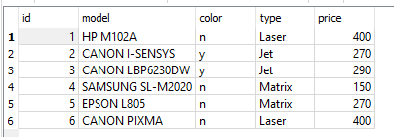

**Необходимо вывести** модели и типы принтеров, удовлетворяющие условию отбора, в котором первый критерий: цена больше 280, а второй критерий и логическая связка вводятся с клавиатуры

**На вход** подаются имя файла базы данных, затем второе условие отбора и союз, которым это условие соединяется с первым. Результат должен быть отсортирован по убыванию цены принтера. При равной цене в алфавитном порядке по названиям моделей.

**Пример 1**:

|  |  |
| --- | --- |
| Ввод | Вывод |
| printer.db  color = 'y'  OR | CANON PIXMA Laser  HP M102A Laser  CANON LBP6230DW Jet  CANON I-SENSYS Jet |

**Пример 2**:

|  |  |
| --- | --- |
| Ввод | Вывод |
| printer.db  type = 'Laser' OR type = 'Jet'  AND | CANON PIXMA Laser  HP M102A Laser  CANON LBP6230DW Jet |

**Задача 3**

Вашему решению будет доступна база данных из трех таблиц с информацией об окраске квадратов. Структура показана ниже:

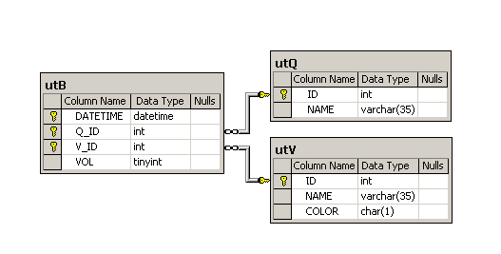

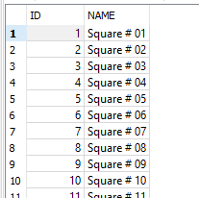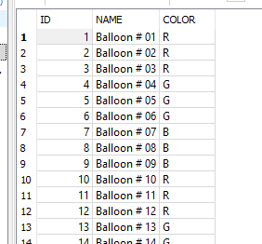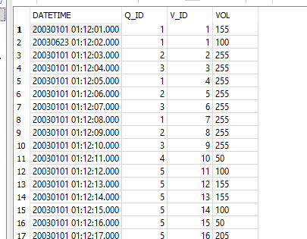

utV

utQ

utB

utQ

Таблица **utQ** содержит идентификатор и название квадрата.

Таблица **utV** содержит идентификатор, название и цвет баллончика с краской.

Таблица **utB** содержит информацию об окраске квадрата баллончиком: время окраски, идентификатор квадрата, идентификатор баллончика, израсходованный объем краски.

**utQ**

*id, name*

*name –* название квадрата

**utV**

*id, name, color*

*name –* название баллончика с краской

*color* – цвет краски: - красный COLOR='R', зеленый COLOR='G', голубой COLOR='B' (латинские буквы).

**utB**

*datetime, q_id, v_id, vol*

*datetime –* время окраски

*q_id* – идентификатор квадрата

*v_id* – идентификатор краски

*vol* – количество потраченной краски

**На вход** подаются имя файла базы данных, выбираемый цвет и нижняя граница объема.

**Необходимо** в файл **paint.csv**записать в порядке увеличения объема *(vol)*название квадрата, название баллончика с краской, дату окраски квадрата, израсходованный объем краски. В файл включаются только те записи, в которых потраченный объем больше заданного граничного значения. Строку заголовков в файл писать не нужно.

**Пример 1**:

|  |  |
| --- | --- |
| Ввод | Содержимое файла paint.csv |
| painting.db  R 200 | Square # 10;Balloon # 29;20030101 01:12:35.000;245 Square # 02;Balloon # 02;20030101 01:12:03.000;255 Square # 03;Balloon # 03;20030101 01:12:04.000;255 Square # 09;Balloon # 23;20030101 01:12:27.000;255 |

**Пример 2**:

|  |  |
| --- | --- |
| Ввод | Содержимое файла paint.csv |
| painting.db  G 100 | Square # 05;Balloon # 13;20030101 01:12:14.000;155 Square # 11;Balloon # 35;20030101 01:12:41.000;155 Square # 12;Balloon # 32;20030101 01:12:44.000;155 Square # 10;Balloon # 30;20030101 01:12:36.000;245 Square # 01;Balloon # 04;20030101 01:12:05.000;255 Square # 02;Balloon # 05;20030101 01:12:06.000;255 Square # 03;Balloon # 06;20030101 01:12:07.000;255 Square # 06;Balloon # 18;20030101 01:12:20.000;255 Square # 07;Balloon # 21;20030101 01:12:24.000;255 Square # 09;Balloon # 24;20030101 01:12:28.000;255 |